ВЕСТНИК

# **ТРОИЦКОГО СЕЛЬСОВЕТА**

|  |
| --- |
| **Администрация** **13.05.2020 г. Троицкого сельсовета Выпуск № 14**  **Карасукского района** **Новосибирской области** |

#### В этом выпуске:

#### 

|  |
| --- |
| 1. Статья "ОНД иПР» Информирует   Стр. 1 |

|  |
| --- |
|  |
|  |
|  |

ГПН ИНФОРМИРУЕТ

Не открывать раньше времени купальный сезон и не заходить в воду

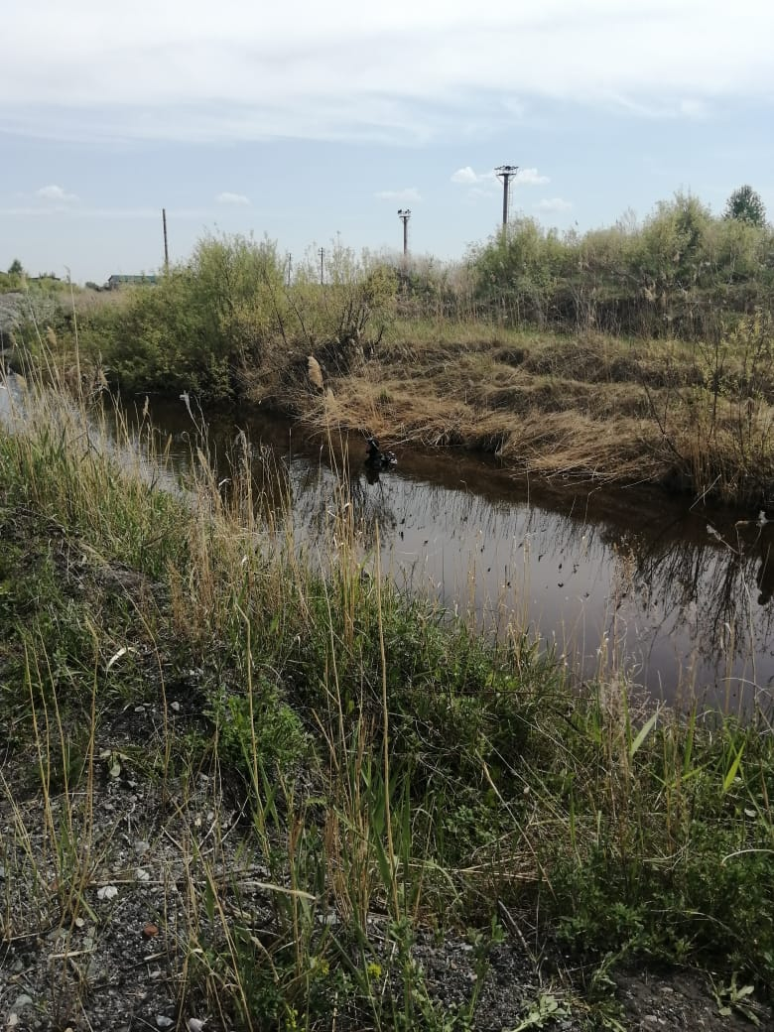Несмотря на жаркую погоду, установившуюся на территории Новосибирской области, об открытии купального сезона пока говорить рано. В настоящее время в регионе все места отдыха людей у воды являются неорганизованными, а это означает, что безопасность людей на них не обеспечена. Кроме этого, вода еще достаточно холодная, что значительно увеличивает риск возникновения происшествий на водоемах.

В Новосибирской области произошли первые несчастные случаи на водных объектах. На озере Третий лог в Тогучинском районе и в городе Куйбышев на канале, впадающем в р. Омь утонули дети в месте неорганизованного отдыха людей, где находился без присмотра взрослых.

К несчастным случаям на воде приводят грубое нарушение правил безопасности, беспечность населения и купание детей без присмотра взрослых. Специалисты Главного управления МЧС России по Новосибирской области настоятельно не рекомендует новосибирцам и жителям области открывать купальный сезон и заходить в воду. Учитывая эпидемиологическую ситуацию, советуем гражданам соблюдать режим самоизоляции и воздержаться от выхода на водоемы без острой необходимости. Родителям необходимо следить за детьми и не оставлять их без присмотра.

Напоминаем, что купание разрешено только на освидетельствованных пляжах, где имеются спасательные посты и необходимые спасательные средства, дно проверено водолазами, а зона для купания ограждена буйками. В настоящее время на территории Новосибирской области не принят в эксплуатацию и не открыт ни один из пляжей.

Судовладельцам также не стоит забывать о правилах безопасности при управлении водным транспортом. Обязательно надевать спасательные жилеты, соблюдать скоростной режим, правила маневрирования и подачи звуковых сигналов, а также помнить о том, что управление судном в состоянии опьянения категорически запрещено.

Если вы стали очевидцем происшествия на водном объекте и кому-то нужна помощь спасателей, незамедлительно звоните по телефону пожарно-спасательной службы 101 или по единому телефону экстренных служб 112.

**Инспектор ОНДиПР по Карасукскому району**

**УНДиПР ГУ МЧС России по Новосибирской области**

**майор внутренней службы Алексеев А.А.**

**Тираж 50 экземпляров**

**Ответственный за компьютерный набор и редакцию издания – спец. администрации Базылева Е.В**